PHÒNG GIÁO DỤC VÀ ĐÀO TẠO QUẬN LONG BIÊN
TRƯỜNG TIỂU HỌC GIANG BIÊN



LỊCH BÁO GIẢNG
TUẦN 7+8

Họ và tên giáo viên: Vũ Kim Dung
Chức vụ: Giáo viên Âm nhạc
Lớp: 1-3-4-5- Trường Tiểu học Giang Biên
Quận: Long Biên

Năm học: 2024-2025
TRƯỜNG TH GIANG BIÊN
HỌC KÌ I | LỊCH BÁO GIẢNG
TUẦN THỨ 7 Từ ngày:21/10/2024 - Đến ngày: 25/10/2024
Thứ/ngày/buổi |  | Tiết | Lớp | Tiết  PPCT | Môn học | Tên bài giảng | Đồ dùng
2  21/10 | Buổi sáng | 1
2  21/10 | Buổi sáng | 2
2  21/10 | Buổi sáng | 3 | 3A1 | 7 | ÂN | Nhạc cụ ma – ra – cat ( maracas) | Máy tính, Nhạc cụ gõ đệm
2  21/10 | Buổi sáng | 4 | 3A3 | 7 | ÂN | Nhạc cụ ma – ra – cat ( maracas) | Máy tính, Nhạc cụ gõ đệm
2  21/10 | Buổi chiều | 1 | 1A5 | 7 | ÂN | Nghe nhạc Quốc ca  Ôn tập nhạc cụ: Trống con | Máy tính, Nhạc cụ gõ đệm
2  21/10 | Buổi chiều | 2 | 1A4 | 7 | ÂN | Nghe nhạc Quốc ca  Ôn tập nhạc cụ: Trống con | Máy tính, Nhạc cụ gõ đệm
2  21/10 | Buổi chiều | 3 | 1A2 | 7 | ÂN | Nghe nhạc Quốc ca  Ôn tập nhạc cụ: Trống con | Máy tính, Nhạc cụ gõ đệm
3  22/10 | Buổi sáng | 1 |  |  |  |  | Máy tính, Nhạc cụ gõ đệm
3  22/10 | Buổi sáng | 2 |  |  |  |  | Máy tính, Nhạc cụ gõ đệm
3  22/10 | Buổi chiều | 1 | 1A3 | 7 | ÂN | Nghe nhạc Quốc ca  Ôn tập nhạc cụ: Trống con | Máy tính, Nhạc cụ gõ đệm
3  22/10 | Buổi chiều | 2 | 1A6 | 7 | ÂN | Nghe nhạc Quốc ca  Ôn tập nhạc cụ: Trống con | Máy tính, Nhạc cụ gõ đệm
3  22/10 | Buổi chiều | 3 | 4A5 | 7 | ÂN | Thường thức âm nhạc giới thiệu đàn tranh  Nghe nhạc lý ngựa ô | Máy tính, Nhạc cụ gõ đệm
4  23/10 | Buổi sáng | 1 |  |  |  |  | Máy tính, Nhạc cụ gõ đệm
4  23/10 | Buổi sáng | 2 |  |  |  |  | Máy tính, Nhạc cụ gõ đệm
4  23/10 | Buổi sáng | 4 | 3A2 | 7 | ÂN | Nhạc cụ ma – ra – cat ( maracas) | Máy tính, Nhạc cụ gõ đệm
4  23/10 | Buổi chiều | 1 | 4A2 | 7 | ÂN | Thường thức âm nhạc giới thiệu đàn tranh  Nghe nhạc lý ngựa ô | Máy tính, Nhạc cụ gõ đệm
4  23/10 | Buổi chiều | 2 | 4A3 | 7 | ÂN |  | Máy tính, Nhạc cụ gõ đệm
4  23/10 | Buổi chiều | 3 | 1A1 | 7 | ÂN | Nghe nhạc Quốc ca  Ôn tập nhạc cụ: Trống con | Máy tính, Nhạc cụ gõ đệm
5  24/10 | Buổi sáng | 1 | 5A5 | 7 | ÂN | Ôn nhạc cụ  Thường thức âm nhạc: Đàn nhị | Máy tính, Nhạc cụ gõ đệm
5  24/10 | Buổi sáng | 2 | 5A3 | 7 | ÂN | Ôn nhạc cụ  Thường thức âm nhạc: Đàn nhị | Máy tính, Nhạc cụ gõ đệm
5  24/10 | Buổi sáng | 3 | 5A4 | 7 | ÂN | Ôn nhạc cụ  Thường thức âm nhạc: Đàn nhị | Máy tính, Nhạc cụ gõ đệm
5  24/10 | Buổi sáng | 4 | 1A1 | 7 | TCÂN | Nghe nhạc Quốc ca  Ôn tập nhạc cụ: Trống con | Máy tính, Nhạc cụ gõ đệm
5  24/10 | Buổi chiều | 1 | 4A1 | 7 | ÂN | Thường thức âm nhạc giới thiệu đàn tranh  Nghe nhạc lý ngựa ô | Máy tính, Nhạc cụ gõ đệm
5  24/10 | Buổi chiều | 2 | 3A4 | 7 | ÂN | Nhạc cụ ma – ra – cat ( maracas) | Máy tính, Nhạc cụ gõ đệm
5  24/10 | Buổi chiều | 3 | 1A3 | 7 | TCÂN | Nghe nhạc Quốc ca  Ôn tập nhạc cụ: Trống con | Máy tính, Nhạc cụ gõ đệm
6  25/10 | Buổi sáng | 1 | 5A1 | 7 | ÂN | Ôn nhạc cụ  Thường thức âm nhạc: Đàn nhị | Máy tính, Nhạc cụ gõ đệm  ĐD: 23 tiết
6  25/10 | Buổi sáng | 2 | 4A4 | 7 | ÂN | Thường thức âm nhạc giới thiệu đàn tranh  Nghe nhạc lý ngựa ô | Máy tính, Nhạc cụ gõ đệm  ĐD: 23 tiết
6  25/10 | Buổi sáng | 3 | 1A2 | 7 | TCÂN | Nghe nhạc Quốc ca  Ôn tập nhạc cụ: Trống con | Máy tính, Nhạc cụ gõ đệm  ĐD: 23 tiết
6  25/10 | Buổi sáng | 4 | 5A2 | 7 | ÂN | Ôn nhạc cụ  Thường thức âm nhạc: Đàn nhị | Máy tính, Nhạc cụ gõ đệm  ĐD: 23 tiết

Giang Biên, ngày 18 tháng 10 năm 2024

TỔ TRƯỞNG 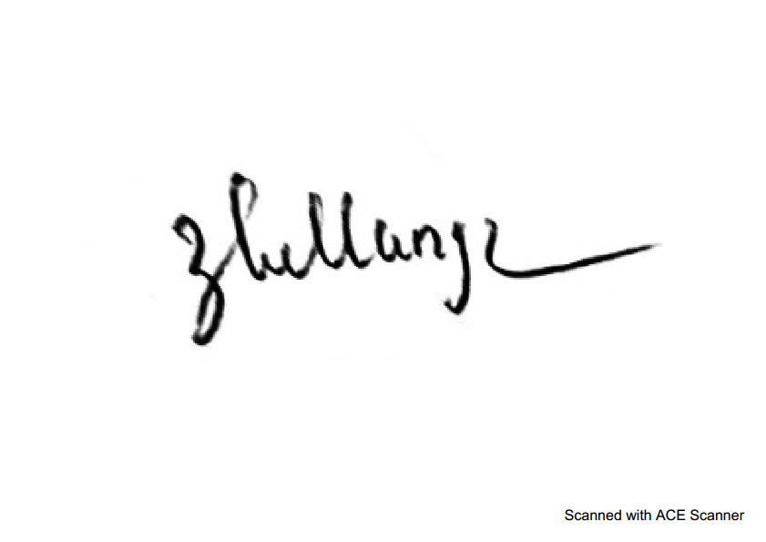  Lương Thị Hằng | GIÁO VIÊN  Vũ Kim Dung

TRƯỜNG TH GIANG BIÊN
HỌC KÌ I | LỊCH BÁO GIẢNG
TUẦN THỨ 8 Từ ngày:28/10/2024 - Đến ngày: 01/11/2024
Thứ/ngày/buổi |  | Tiết | Lớp | Tiết  PPCT | Môn học | Tên bài giảng | Đồ dùng
2  28/10 | Buổi sáng | 1
2  28/10 | Buổi sáng | 2
2  28/10 | Buổi sáng | 3 | 3A1 | 8 | ÂN | Tổ chức hoạt động vận dụng – sáng tạo | Máy tính, Nhạc cụ gõ đệm
2  28/10 | Buổi sáng | 4 | 3A3 | 8 | ÂN | Tổ chức hoạt động vận dụng – sáng tạo | Máy tính, Nhạc cụ gõ đệm
2  28/10 | Buổi chiều | 1 | 1A5 | 8 | ÂN | Tên bài: Ôn tập bài “Tổ quốc ta”  Vận dụng sáng tạo: Cao – thấp | Máy tính, Nhạc cụ gõ đệm
2  28/10 | Buổi chiều | 2 | 1A4 | 8 | ÂN |  | Máy tính, Nhạc cụ gõ đệm
2  28/10 | Buổi chiều | 3 | 1A2 | 8 | ÂN |  | Máy tính, Nhạc cụ gõ đệm
3  29/10 | Buổi sáng | 1 |  |  |  |  | Máy tính, Nhạc cụ gõ đệm
3  29/10 | Buổi sáng | 2 |  |  |  |  | Máy tính, Nhạc cụ gõ đệm
3  29/10 | Buổi chiều | 1 | 1A3 | 8 | ÂN | Tên bài: Ôn tập bài “Tổ quốc ta”  Vận dụng sáng tạo: Cao – thấp | Máy tính, Nhạc cụ gõ đệm
3  29/10 | Buổi chiều | 2 | 1A6 | 8 | ÂN |  | Máy tính, Nhạc cụ gõ đệm
3  29/10 | Buổi chiều | 3 | 4A5 | 8 | ÂN | Tổ chức hoạt động vận dụng – sáng tạo | Máy tính, Nhạc cụ gõ đệm
4  30/10 | Buổi sáng | 1 |  |  |  |  | Máy tính, Nhạc cụ gõ đệm
4  30/10 | Buổi sáng | 2 |  |  |  |  | Máy tính, Nhạc cụ gõ đệm
4  30/10 | Buổi sáng | 4 | 3A2 | 8 | ÂN | Tổ chức hoạt động vận dụng – sáng tạo | Máy tính, Nhạc cụ gõ đệm
4  30/10 | Buổi chiều | 1 | 4A2 | 8 | ÂN | Tổ chức hoạt động vận dụng – sáng tạo | Máy tính, Nhạc cụ gõ đệm
4  30/10 | Buổi chiều | 2 | 4A3 | 8 | ÂN | Tổ chức hoạt động vận dụng – sáng tạo | Máy tính, Nhạc cụ gõ đệm
4  30/10 | Buổi chiều | 3 | 1A1 | 8 | ÂN | Tên bài: Ôn tập bài “Tổ quốc ta”  Vận dụng sáng tạo: Cao – thấp | Máy tính, Nhạc cụ gõ đệm
5  31/10 | Buổi sáng | 1 | 5A5 | 8 | ÂN | Tổ chức hoạt động vận dụng – sáng tạo | Máy tính, Nhạc cụ gõ đệm
5  31/10 | Buổi sáng | 2 | 5A3 | 8 | ÂN | Tổ chức hoạt động vận dụng – sáng tạo | Máy tính, Nhạc cụ gõ đệm
5  31/10 | Buổi sáng | 3 | 5A4 | 8 | ÂN | Tổ chức hoạt động vận dụng – sáng tạo | Máy tính, Nhạc cụ gõ đệm
5  31/10 | Buổi sáng | 4 | 1A1 | 8 | TCÂN | Tên bài: Ôn tập bài “Tổ quốc ta”  Vận dụng sáng tạo: Cao – thấp | Máy tính, Nhạc cụ gõ đệm
5  31/10 | Buổi chiều | 1 | 4A1 | 8 | ÂN | Tổ chức hoạt động vận dụng – sáng tạo | Máy tính, Nhạc cụ gõ đệm
5  31/10 | Buổi chiều | 2 | 3A4 | 8 | ÂN | Tổ chức hoạt động vận dụng – sáng tạo | Máy tính, Nhạc cụ gõ đệm
5  31/10 | Buổi chiều | 3 | 1A3 | 8 | TCÂN | Tên bài: Ôn tập bài “Tổ quốc ta”  Vận dụng sáng tạo: Cao – thấp | Máy tính, Nhạc cụ gõ đệm
6  01/11 | Buổi sáng | 1 | 5A1 | 8 | ÂN | Tổ chức hoạt động vận dụng – sáng tạo | Máy tính, Nhạc cụ gõ đệm  ĐD: 23 tiết
6  01/11 | Buổi sáng | 2 | 4A4 | 8 | ÂN | Tổ chức hoạt động vận dụng – sáng tạo | Máy tính, Nhạc cụ gõ đệm  ĐD: 23 tiết
6  01/11 | Buổi sáng | 3 | 1A2 | 8 | TCÂN | Tên bài: Ôn tập bài “Tổ quốc ta”  Vận dụng sáng tạo: Cao – thấp | Máy tính, Nhạc cụ gõ đệm  ĐD: 23 tiết
6  01/11 | Buổi sáng | 4 | 5A2 | 8 | ÂN | Tổ chức hoạt động vận dụng – sáng tạo | Máy tính, Nhạc cụ gõ đệm  ĐD: 23 tiết

Giang Biên, ngày 18 tháng 10 năm 2024

TỔ TRƯỞNG  Lương Thị Hằng | GIÁO VIÊN  Vũ Kim Dung

